Informationsblatt für Erziehungsberechtigte Aufnahmeverfahren
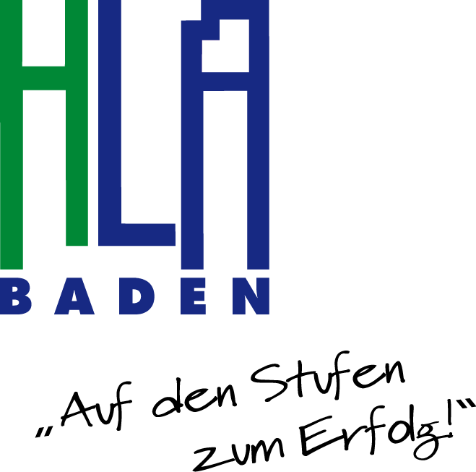
Fristen: | Vorgang:
2.2.2024 bis 23.2.2024 | Folgende Dokumente bzw. Unterlagen (Original + 1 Kopie) sind für die Anmeldung im Sekretariat von 8:00 bis 12:00 Uhr mitzubringen.  Telefonnummer: 02252 89151  - Anmeldebogen*  - Geburtsurkunde  - Meldezettel  - Staatsbürgerschaftsnachweis  - e-card  - Formblatt „Besondere Aufnahmeinformationen“*  - Schulnachricht der 8. Schulstufe  Sollte sich Ihr Kind bereits in einer höheren Schulstufe befinden, werden alle Schulnachrichten und Zeugnisse ab der 8. Schulstufe benötigt.  Ein Fixplatz darf nur von der Schule Ihrer 1. Wahl vergeben werden.  „Erstwunsch Schule“ = jene Schule, bei der Sie Ihr Kind zuerst angemeldet haben und der entsprechende Stempel an erster Stelle auf der Rückseite der Schulnachricht steht.  *Download von der Homepage möglich
4.3.2024 und 5.3.2024 | Aufnahmegespräche:  Der Tag und die Uhrzeit werden bei der Anmeldung bekannt gegeben.  Nach dem Gespräch bekommen alle Schüler:innen persönlich die Benachrichtigung über die Schulaufnahme (=Zusage, bzw. Warteliste).
ab 3.4.2024  bis 30.4.2024 | Für den Fall einer Absage:  Sie können sich bei der Bildungsdirektion für NÖ bzw. an weiteren Schulen, über freie Plätze erkundigen.  Hotline bei der Bildungsdirektion unter: 02742/ 280 4421  Mo bis Fr 8-12 und 13-15 Uhr, Dienstag bis 16 Uhr
3.4.2024 bis 30.4.2024 | Anmeldedurchgang II:  Entgegennahme von Anträgen der Aufnahmebewerber:innen, die noch keine vorläufige Schulplatzzusage erhalten haben (mit Originalschulnachricht & Kopie & Absageschreiben).
ab 2.5.2024 | Verständigung über vorläufige Schulplatzzusagen/-absagen des  2. Anmeldedurchgangs, ggfs. weitere Anmeldemöglichkeiten nach Maßgabe freier Schulplätze (bitte um telefonische Kontaktaufnahme unter 02252 89151).
nach der Schlusskonferenz | Für Schüler:innen einer Mittelschule oder Polytechnischen Schule:  Vorlage der Schulerfolgsbestätigung der 8. bzw. 9. Schulstufe (von der abgebenden Schule) zur Feststellung der Erfüllung der gesetzlichen Aufnahmebedingungen. Gegebenenfalls besteht die Möglichkeit, einer Aufnahmsprüfung in der letzten Schulwoche (Dienstag, 25.06.2024, und  Mittwoch, 26.06.2024).
ab 28.6.2024 bis 5.7.2024  von 08:00 Uhr bis 12:00 Uhr | Die Aufnahme erfolgt nach Vorlage des Jahres- und Abschlusszeugnisses  (Original + 1 Kopie).  Die gesetzlichen Voraussetzungen müssen erfüllt sein!

für das Aufnahmeverfahren in die 9. Schulstufe für das Schuljahr 2024/25

Wir ersuchen Sie höflich, den beschriebenen Ablauf genau einzuhalten.

